**Học bổng Trái tim Sư tử trị giá 1 tỷ đồng nhận hồ sơ đăng ký năm thứ hai**

*Học bổng Trái tim Sư tử do trường Đại học Anh Quốc Việt Nam (BUV) trao tặng cho sinh viên có hoàn cảnh khó khăn chỉ còn hơn một tháng nữa là tới hạn nộp hồ sơ. Đây là năm thứ hai liên tiếp BUV trao học bổng này, nhằm tạo động lực và khuyến khích sinh viên trẻ tài năng hiện thực hóa giấc mơ học tập.*

Tháng 7/2020, suất học bổng "Trái tim sư tử" duy nhất với giá trị một tỷ đồng đã được trao cho em Nguyễn Thị Oanh- cô bé từng phải nhặt ve chai, rửa bát thuê nuôi ba người lớn bệnh tật nhưng luôn có nghị lực vượt khó. Với niềm tin rằng "giáo dục là vũ khí mạnh nhất bạn có thể dùng để thay đổi thế giới", Oanh quyết tâm ứng tuyển học bổng của BUV với mong ước được tiếp tục đi học và sau này làm chỗ dựa cho mẹ cũng như thực hiện mục tiêu mở một trung tâm dưỡng lão miễn phí cho người già cô đơn. Oanh viết trong bài luận gửi trường: "Tôi tin rằng cuộc sống dù khó khăn thế nào, chỉ cần biết tin tưởng, nỗ lực thì chẳng có gì là không thể. Giá trị của mỗi con người là do chính chúng ta tự tạo nên". Trải qua vòng phỏng vấn trực tiếp với Hội đồng xét tuyển BUV, Oanh đã chứng minh được bản lĩnh và nỗ lực của mình để xuất sắc giành suất học bổng duy nhất bao gồm toàn bộ học phí các khóa Dự bị tiếng Anh, Dự bị Đại học, học phí chương trình cử nhân, sinh hoạt phí và nhà ở trong suốt thời gian theo học.

Chương trình Cử nhân tại BUV là chương trình đào tạo tại Việt Nam và cấp bằng trực tiếp từ trường Đại học London và trường Đại học Staffordshire- hai trường công lập danh tiếng tại Anh.

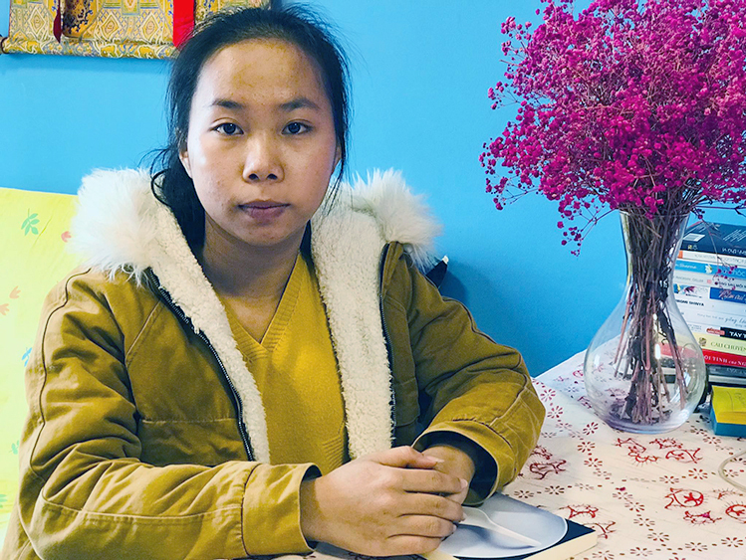

*Nguyễn Thị Oanh là sinh viên duy nhất đạt học bổng Trái tim Sư tử trị giá 1 tỷ đồng của BUV năm 2020*

Chương trình học bổng Trái tim Sư tử được BUV xây dựng với mục tiêu khuyến khích và tạo động lực cho những học sinh có bất lợi về thể chất, sức khỏe, hoặc có hoàn cảnh gia đình khó khăn biết nuôi dưỡng ý chí kiên cường, trái tim dũng cảm và sức “chiến đấu” phi thường để vượt qua rào cản cá nhân, phấn đấu đạt được thành tích xuất sắc và truyền cảm hứng tích cực đến những người xung quanh.

Là một phần của Quỹ học bổng BUV 2021 lên tới 53 tỷ đồng, học bổng Trái tim Sư tử phát huy sứ mệnh của BUV trong việc cung cấp chương trình đào tạo và bằng cấp chất lượng cao của Anh Quốc cùng môi trường giáo dục đẳng cấp quốc tế cho sinh viên Việt Nam, từ đó kiến tạo một thế hệ trẻ đam mê khám phá, có tư duy sáng tạo, có trình độ cao và sẵn sàng phát triển trong nhiều lĩnh vực công việc và cuộc sống của thời đại công nghệ 4.0.

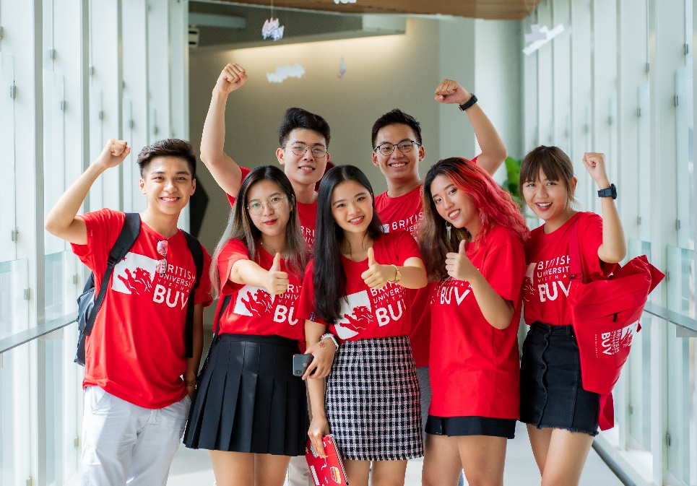

*Học bổng Trái tim Sư tử là một phần trong Quỹ học bổng trị giá 53 tỷ đồng của BUV năm 2021*

Chương trình “Học bổng Trái tim Sư tử” sẽ hết hạn nhận hồ sơ vào 17h00, thứ Hai, 2/8/2021.

**Thông tin về học bổng Trái tim Sư tử:**

Học bổng được áp dụng cho các ứng viên đăng ký theo học một trong 10 chuyên ngành đào tạo tại BUV do Đại học Staffordshire hoặc BUV cấp bằng, bao gồm:

Quản trị Kinh doanh Quốc tế

Quản trị Marketing

Tài chính Kế toán

Tài chính Kinh tế

Quản lý Tổ chức Sự kiện

Thiết kế & Lập trình Game

Ứng dụng Sáng tạo Đương đại: Nhiếp ảnh/Phác họa/Thiết kế đồ họa

Khoa học máy tính: An ninh mạng/Công nghệ đám mây

Quản trị Du Lịch

Quản trị Khách sạn

Để được xét tuyển cho chương trình học bổng, ứng viên cần hoàn thành chương trình THPT với điểm trung bình lớp 12 đạt 7.5 trở lên trước thời điểm nhận học bổng. Các ứng viên sẽ được đánh giá và lựa chọn vào vòng phỏng vấn dựa trên kết quả học tập tốt, tích cực tham gia các hoạt động tình nguyện cộng đồng, có ngành học đề xuất phù hợp, thể hiện với Hội đồng xét tuyển tố chất lãnh đạo cũng nhưkhả năng đóng góp cho sự phát triển của nhà trường, nhưng cần hỗ trợ về tài chính để theo học đại học. Ngoài các tiêu chí xét tuyển học bổng được áp dụng như trên, học sinh cần bổ sung giấy xác nhận/ hồ sơ xác nhận về hoàn cảnh khó khăn hoặc tình trạng sức khỏe của thí sinh cấp bởi các cơ quan chức năng, ban ngành liên quan.

Các yêu cầu về tiếng Anh là không bắt buộc vào thời điểm nộp hồ sơ đăng ký. Để tạo điều kiện cho các em học sinh, hồ sơ đăng ký của học bổng Trái tim Sư tử có thể bằng tiếng Anh hoặc tiếng Việt. Tuy nhiên, ứng cử viên khi nộp hồ sơ đăng ký nên có một khả năng tiếng Anh nhất định, tương đương tối thiểu trình độ IELTS Foundation.

Ngoài những hỗ trợ về tài chính, sinh viên nhận học bổng được hưởng trọn vẹn các quyền lợi của sinh viên BUV: chương trình học tập Anh Quốc được giảng dạy bởi 100% giảng viên quốc tế, môi trường học tập chuẩn quốc tế tích hợp công nghệ giáo dục hiện đại trong khuôn viên campus được đầu tư 25 triệu USD cho giai đoạn 1 – được đánh giá là một trong những khuôn viên giáo dục hàng đầu châu Á, lịch học linh hoạt 3 tháng học – 3 tháng thực tập giúp sinh viên có cơ hội thực tập ngay từ năm nhất tại hệ thống đối tác của BUV là các công ty/tập đoàn lớn trong và ngoài nước, các chương trình hỗ trợ sinh viên từ thể chất, tinh thần đến trang bị kĩ năng toàn diện và chuyên sâu cũng như các hoạt động sinh viên sôi nổi,…

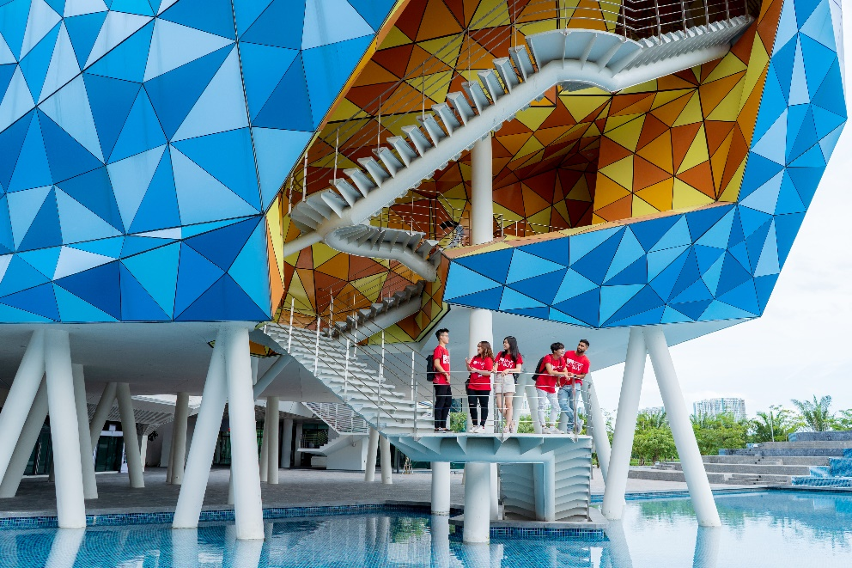

*Bên cạnh những hỗ trợ về tài chính, sinh viên nhận học bổng được hưởng trọn vẹn các quyền lợi của sinh viên BUV như chương trình học, các chương trình thực tập và hỗ trợ sinh viên…*

Chỉ còn hơn một tháng để các bạn học sinh hoàn thiện hồ sơ học bổng và gửi về BUV. Toàn bộ hồ sơ đăng ký và các tài liệu liên quan phải được gửi trực tiếp tại trường hoặc qua đường bưu điện tới địa chỉ:

Học Bổng Trái Tim Sư Tử

British University Vietnam – Trường Đại học Anh Quốc Việt Nam (BUV) - Khu đô thị Ecopark, Văn Giang, Hưng Yên

Để biết thêm thông tin, vui lòng truy cập <https://bit.ly/BUVHocbongTraitimsutu> hoặc liên hệ với đường dây nóng 0966 629 909 hoặc email: [info@buv.edu.vn](mailto:info@buv.edu.vn).